实习备案系统使用说明

1. **院系管理员、指导老师注册、激活账号**

请未完成账号激活的院部及时通知实习指导老师及时登录网站并激活账号（网址：http://sxba.zcj.jyt.henan.gov.cn/，选择院校入口/指导老师入口），激活账号并修改密码。

1. **学生账号注册、激活**

请各指导老师及时通知学生完成学生账号注册并进行实名认证，学生端app可在应用市场里搜索“职校家园”进行注册激活。

1. **实习单位（企业）账号激活**

对于正在进行实习和即将建立实习关系的企业，同样需要通过实习备案系统配合学校共同完成学生的实习管理工作，请通知实习单位（企业）注册、实名认证并完成账号激活，（网址：http://sxba.zcj.jyt. henan.gov.cn/，选择企业端入口注册并登录），企业注册时需提供“企业名称”、“统一社会信用代码”及“营业执照”等企业信息，提交并由系统审核后方可使用账号，如下图所示：

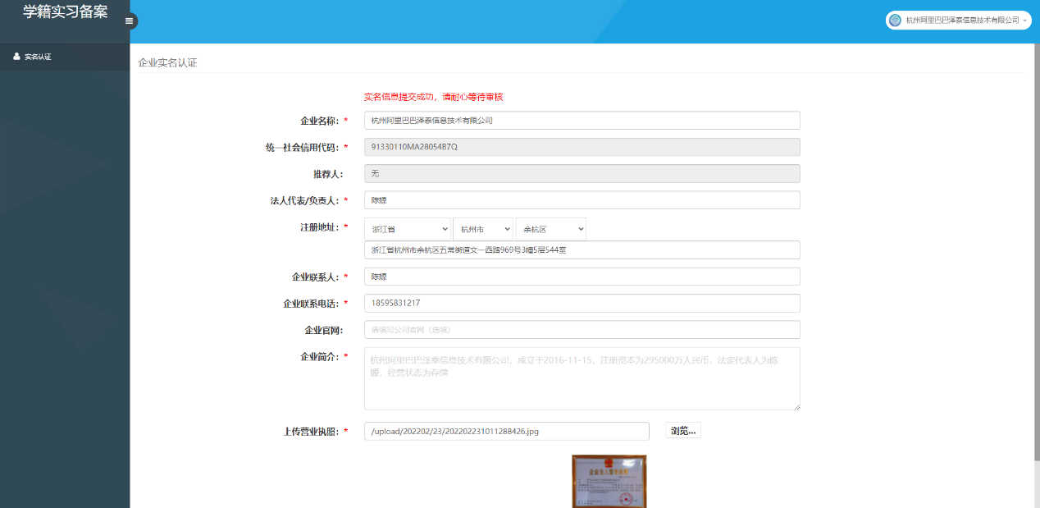

企业注册过程中如需激活码，可用院系管理员账号在“合作企业管理”一栏中查询，如下图所示：

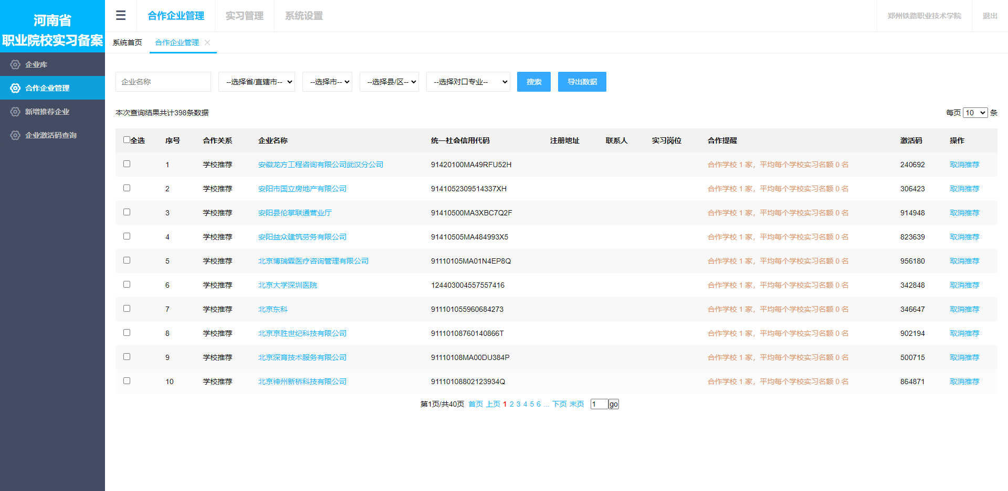

1. **实习管理**

对于即将开展实习的院部，首先需由院部管理员/指导老师发布实习计划，通知实习单位（企业）发布实习岗位信息后，学生端才可以搜索并报名参加实习。学生报名后需实习单位（企业）账号线上**同意签约**，各院部管理员才能对学生进行**编班分组**并**指定指导老师**，进行后续工作。大致的实习管理流程可参考“实习备案流程图”。

对于正在开展实习的院部，要按照“实习备案流程图”进行实习管理，各院部在发布实习计划时需考虑学生的毕业时间（不能出现毕业了实习还没结束的情况），对于已经开始实习的学生，院部管理员在发布实习计划时，须按照实习实际开始时间设置（如：2022年9月-2023年5月），假如现在发布实习计划的开始时间设置为2023年4月，则该生在毕业前就无法完成该实习，此类情况须将实习开始时间提前。

实习备案流程图

